Молитва
Вступление (2 раза):
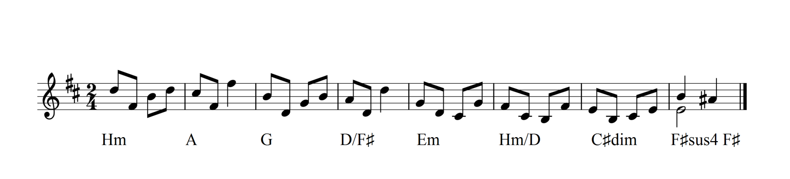
Hm A
По ступеням трудного пути
G D
Дай мне сил подняться и пройти
Em Hm/D C#dim F#
Подари надежду и любовь
Hm A G
За ошибки, слабость и за боль
D Em
И за прошлое простить изволь
C#dim F#
Новых испытаний уготовь
G D/F#
Подскажи где правда, а где ложь
Em Hm/A
Почему так день на ночь похож
C#dim F#
Почему смешались все цвета
G D/F#
Подскажи как лучше поступать
Em Hm/A
Что мне думать и о чем мечтать
Em Hm/A C#dim F#
Как начать все с чистого листа
Проигрыш (как вступление, 2 раза): Hm A G D Em Hm/D C#dim F#
Hm A
Научи как жить, не торопясь,
G D
Как мне сделать выбор, не боясь,
Em Hm/D C#dim F#
Что собьюсь я с верного пути
Hm A
Помоги мне в самый трудный час
G D
Чтобы огонек в душе не гас
Em Hm/D C#dim F#
И за то, что я прошу, прости... G D/F#
Подскажи где правда, а где ложь
Em Hm/A
Почему так день на ночь похож
C#dim F#
Почему смешались все цвета
G D/F#
Подскажи как лучше поступать
Em Hm/A
Что мне думать и о чем мечтать
Em Hm/A C#dim F#
Как начать все с чистого листа
Проигрыш (как вступление, 2 раза): Hm A G D Em Hm/D C#dim F#
G D/F#
Подскажи где правда, а где ложь
Em Hm/A
Почему так день на ночь похож
C#dim F#
Почему смешались все цвета
G D/F#
Подскажи как лучше поступать
Em Hm/A
Что мне думать и о чем мечтать
Em Hm/A C#dim F#
Как начать все с чистого листа
Проигрыш (как вступление, 2 раза): Hm A G D Em Hm/D C#dim F#

